ТЗ по интеграции модуля Мост Экспресс в 1С КУП с вопросами по функционалу модуля.
- Вход в модуль выводится на панель разделов 1С.
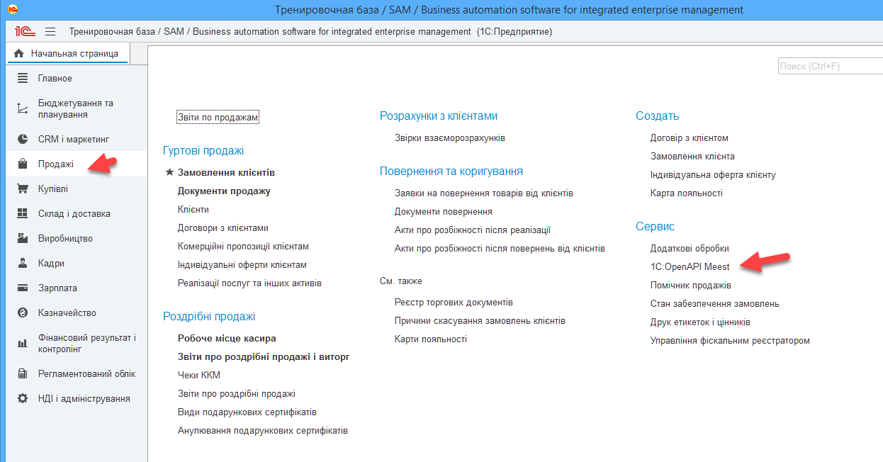
- Окно модуля (в рабочем состоянии) отображается на панели открытых окон 1С. Пока работаешь в модуле – невозможно перейти в основной 1С. Так не должно быть.
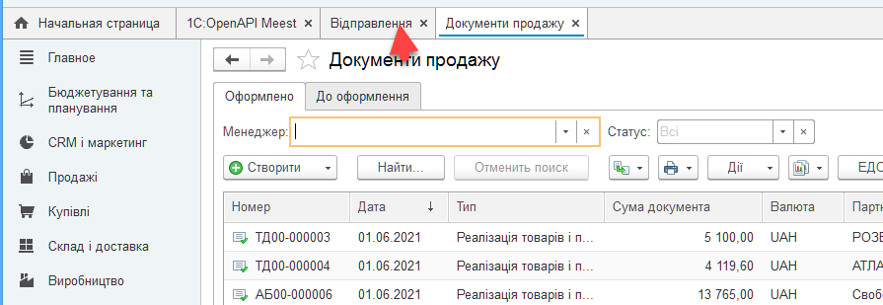
- ТТН МЭ формируется на основании документа «Реализация товаров и услуг».
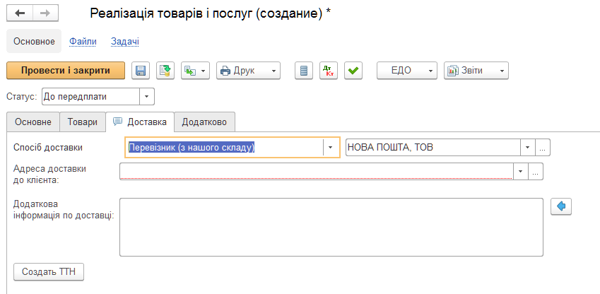
- Возможность создания ТТН как из документа, так и из модуля. При выборе/изменении документа основания выбирается/изменяется содержание (получатель, номенклатура, параметры пересылки и т.д.).
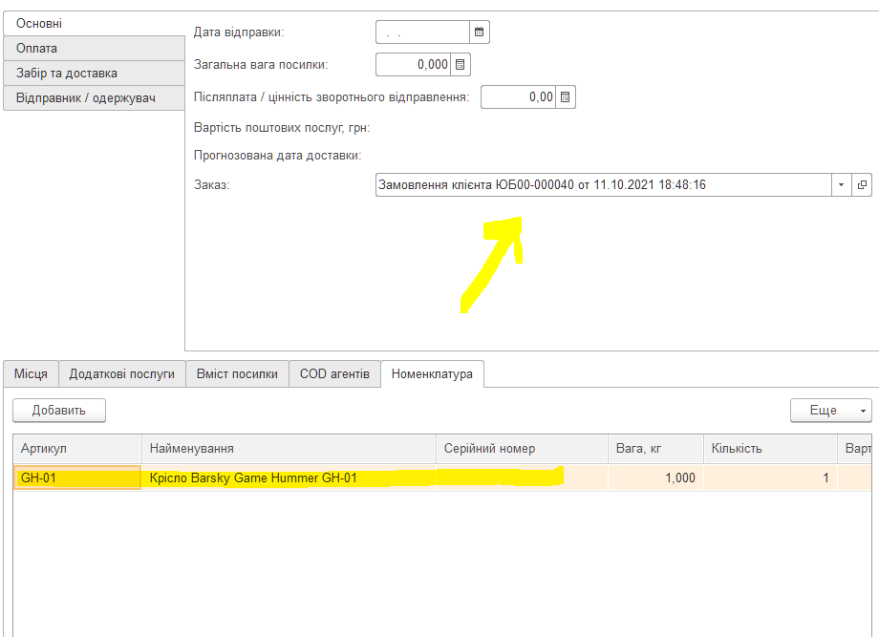
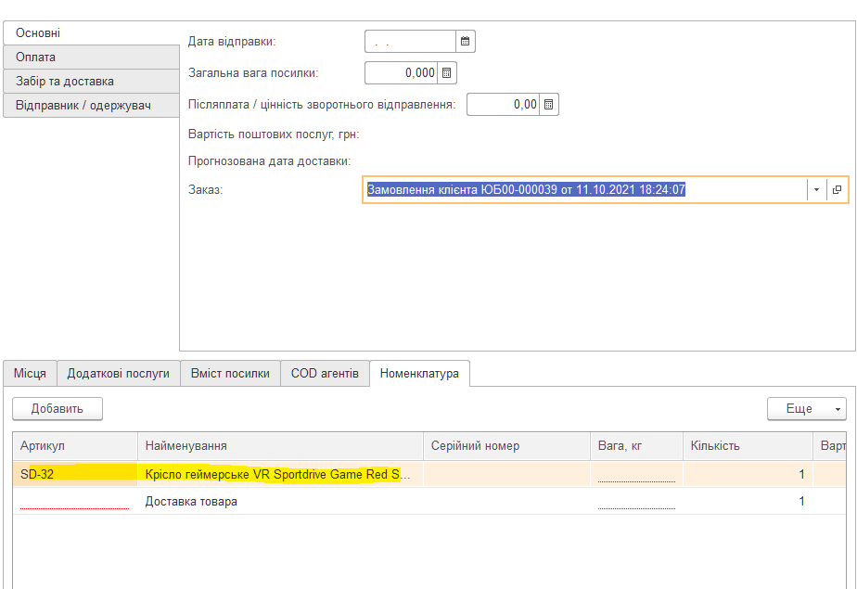
- Закладка «Основные»
  - Дата отправки -по умолчанию текущая дата. Есть возможность изменить оператором.
  - «Общий вес посылки» - сумма по закладке «Места»
  - «Послеоплата / ценность возвратного отправления» - не на своем месте. Это к «Оплатам», а не к «Основные»
  - «Заказ» - нужно «Документ основание (РН)». Отбор по расходным накладным.
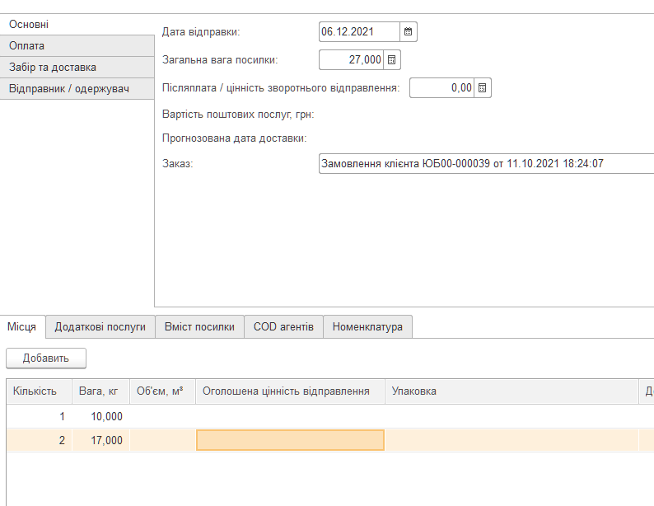
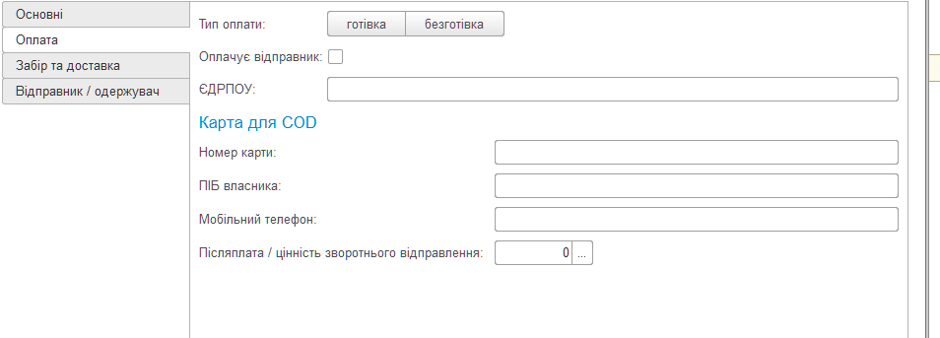
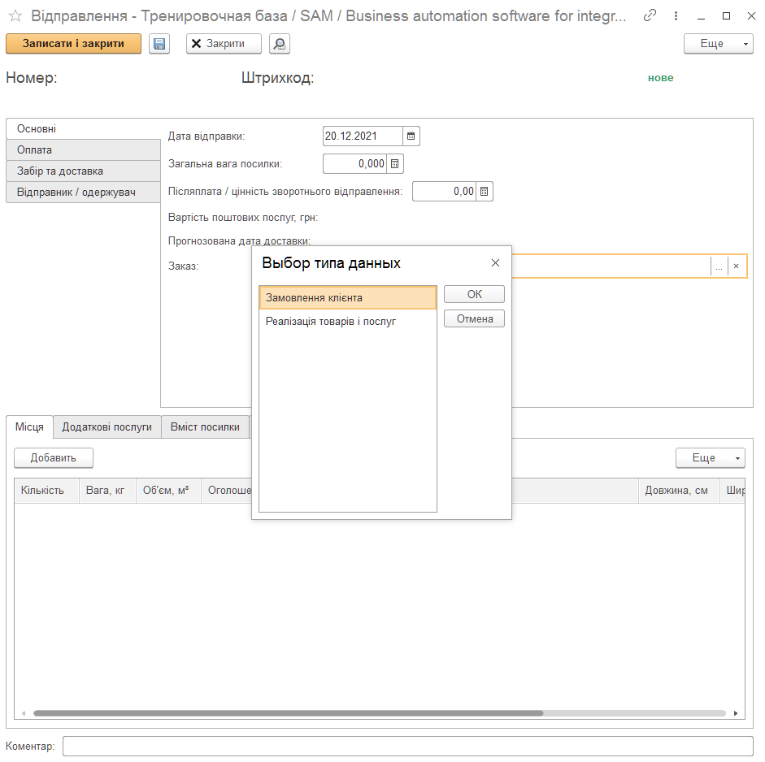
- Закладка «Оплата»
  - Наличные/безналичные – ок
  - Платит получатель – это за доставку – ДА за доставку?
  - Карта COD – это что должно быть указано – если ДС за послеоплату Вы хотите вернуть на карту – нужно указать реквизиты карты (доступно если только прописано у Вас в договоре).
  - «Послеоплата / ценность возвратного отправления» - переместить из «Основные» - по умолчанию Сумма документа (с НДС)- с возможностью изменения оператором.
  - «Минимальная сумма товаров, грн» в закладке «Забор и доставка» — это какое-то условие? Какое – можно не заполнять, это для частичной оплаты?
  - «Цена за доставку, при недостаточной сумме» - Прокоментируйте, пожалуста – это также для частичной оплаты, можно не заполнять.
- Закладка «Забор и доставка» Вопрос по вызову курьера… В кабинете Мост-Экспресс создание заявки разбито на 2 этапа: 1-й – создание заявки (декларации), 2-й – вызов курьера на определенную дату и адрес. Теперь по модулю… Вопрос… Во вкладке «Забор и доставка» есть поле «Предпочтительное время забора». Значит ли это что, например при создании документа в понедельник и указав «Предпочтительное время забора» - в среду, курьер приедет в среду и больше НИКАКИХ манипуляций с вызовом курьера производить не нужно? Что будет если это поле не заполнить(?), курьер приедет в ближайшее возможное время?
Если все же это работает не так, тогда:
а) объясните смысл этой кнопки…
б) получается все же нужно вторым этапом вызывать курьера? Тогда, согласно вашим рекомендациям, идем в «Раздел списков → Реестры и отправления → Заявка на вызов курьера → выбрать посылку → Открыть новую заявку курьеру». При нажатии этой кнопки открывается новое окно с большим количеством НЕЗАПОЛНЕНЫХ дублей тех же самых полей… Логика не понятна… В кабинете Мост-Экспресс это хотя бы максимально упрощено и выбираешь лишь из тех деклараций, которые сформированы и не «обработаны» - можете заполнять только желаемое время доставки посылки и временный диапазон (после создания посылки – нужно создавать заявку на вызов курьера)..
- Закладка «Отправитель/получатель»
  - Вид сервиса – ок (Спасибо)
  - Отправитель – ок
  - ФИО – «ФИО/Название предприятия» получаем, например «Таран Е.С./ФОП Барковський Ю.О.»
    - ФИО берем из карточки «Склад»→Материально ответственное лицо→Ответственный
    - Название предприятия - Реализация→Основное→Организация
  - «Телефон» - Склад→Адреса, телефоны→телефон склада
  - «Индекс», «Адрес» - Склад→Адреса, телефоны→Адрес склада
  - Получатель
    - Вид сервиса – ок (Спасибо)
    - ФИО из карточки контрагента (не партнера!)→ответственное лицо/если не заполнено, то сокращенное юридическое название
    - С адресом доставки до покупателя пока до конца не понятно. Ваши предложения – работаем за принципом первого заполнения вручную – а именно, все данные которые заполнены попадают в РС, после чего, если повторно то же каонтактное лицо – подтягиваться будет автоматически?
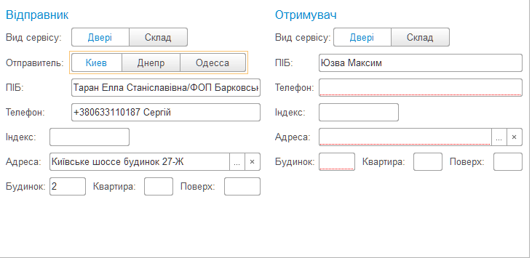
Перейдем к горизонтальному списку закладок. Тут нужно добиться полной автоматизации.
- «Номенклатура» - позиции товаров из документа-основания.
  - «Вес» - из карточки товара
  - «Количество» - из документа-основания
  - «Цена» - из документа-основания
  - Добавить «Сумма» - из документа-основания
  - «Длина, см», «Ширина, см», «Высота, см» - из карточки товара. Но… 1С предусмотрено ручное (справочно/можно указывать в документах) введение в карточку этих параметров и отдельный список-справочник Упаковки→Индивидуальный набор/общий набор. Какой будет правильнее/надежнее? Еще в карточке товара 1С рекомендует единицу измерения в м. Как лучше поступить? – использовать справочник УПАКОВКИ
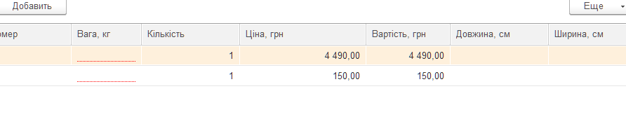
- «CODагентов» - не понимаю назначения, поэтому не знаю какую инфу и откуда - Если часть ДС должно попасть на счет агента, который заполнен у Вас в договоре?
- «Содержимое посылки» - Содержимое посылки можете не заповлнять, заполняете только вкладку места
    - «Страна» -страна чего? Происхождения товара, получателя или чего-то другого?
    - «Таможеннный код» – в пределах перевозок по Украине мертвое поле. Или я ошибаюсь?
    - «Цена содержимого» - Сумма из документа-основания с НДС.
    - «Вес, кг» - из закладки «Номенклатура» - Сумма по строкам товара=Товар1 (вес х количество) +Товар2 (вес х количество)…+…Товар N (вес х количество)
    - «Количество» - чего: товара по наименованиям, товара по количеству, мест в отправке?
    - «Наименование» - какое: обобщенно «Вантаж», по группе товара «Мебель», по виду товара «Стол» или «Кресло», по позициям или еще что-нибудь?
- «Дополнительные услуги» - Не весь список услуг МЭ. Услуга «зеленая логистика» у нас подключена автоматически (подключали на стороне Мост-Экспресс). Будет работать? – Будут работать если у Вас подключены
- «Места» - нужно расшифровать каждое место? – тогда параметры из карточки товара или из закладки «Номенклатура». Но…. Нужно продумать. Есть 1 товар – несколько мест (например, стол – это 2 места: столешница и ноги). Как эту инфу отобразить и где, чтобы потом вывести сюда? – Если Вам нужно указать, что это стол и ножки, указываете количество по одному столбикуили в один столбик, главное вписать правильное ДШВ, количество мест и вес, такие поля как радиус, размер или упаковка – можно не заполнять, описание можете указать во вкладке «Содержание помылки». Главное заполнить вкладку «Места», вкладку «Содержание помылки» - за необходимостью.
- «Места» если 3 одинаковых товара, то «Объвленная стоимость отправления» общая или каждого – если 3 одинаковых и Вы их записали в 1 строку – количество 3 и ДШВ для 1 эекземпляра.
- Рассмотреть возможность переноса № декларации МЭ и сумы доставки в – «Реализация→вкладка дополнительно→№ декларації на доставку и стоимость доставки (соответственно)»
- Как работает функция подъема на этаж и, в связи с этим, пересчет цены за доставку? В кабинете моста это работает при условии внесения информации в поле «этаж». Как здесь? – указываете этаж получателя и она добавиться
- Если клиент - частное лицо, то в поле получатель тянется ФИО (так и нужно), но если это организация, то нужно что бы тянуло ответственное лицо получателя (причем их может быть несколько, в зависимости от филиала, например).
- В Мосте есть отдельное поле «Организация (получателя, для юр. лиц) и, если в него заносится название компании - на печать выводится в таком виде: «Иванов Иван Иванович/ООО Набитек». Как это работает в модуле? – указываете название отправителя в поле ФИО отправителя
- Раннее было сказано, что, если заносишь адрес и отгружаешь этого контрагента повторно, но адрес автоматом подтягивается тоже… Это так - ДА?
- У нас склад в Красиловке (Броварский р-н) и Мост Экспресс ездил туда через день. Потом появились мы и они ради нас сделали исключение и стали ездить каждый день. Но… в личном кабинете, при составлении заявки мы используем «костыль» (по совету самого Моста) и пишем Бровары, ул.*** А вот если написать реальный адрес - Красиловка, Димерский 2 – то при вызове курьера в «не приёмный день» в Мосте пишет, что на этот день вызов невозможен. Как это будет работать здесь? Будет ли Мост это отслеживать? – будет работать за Ваш «костыль»
- Закладка «Основные» поле «Стоимость почтовых услуг, грн.» не активно. Как работает? Может это и есть предварительный просчет стоимости услуг?
- В печатной форме декларации зачем-то дублируется Штих-код… В декларации Моста такого нет. Проверьте, пожалуйста – пример нужен будет.
- Все доработки в нашей конфигурации четко должны быть идентифицированы и грамотно встроены, чтобы при незначительных обновлениях или аварийных сбоях не отлетали.
На текущий момент вот такие хотелки и вопросы. Мы могли не учесть еще какие-то возможности или логику модуля и 1С. В процессе будет еще. Ждем обратной связи для обсуждения и уточнения наших вопросов и пожеланий. Спасибо за сотрудничество!

